Ministero dello Sviluppo economico
Punto di contatto naziOnale per le linee Guida ocse
in collaborazione con l’Helpdesk REACH

Questionario

Innovazione sostenibile e inclusiva, e rendicontazione non finanziaria nel quadro dell’Agenda 2030
Indagine conoscitiva sulle buone pratiche delle imprese italiane

Questa indagine, realizzata dal Ministero dello Sviluppo Economico - Punto di Contatto Nazionale per l’attuazione delle Linee Guida OCSE per le imprese multinazionali in materia di condotta d’impresa responsabile, ha lo scopo di favorire una fotografia del posizionamento delle imprese italiane, al fine di comprendere quali siano le scelte strategiche introdotte e le modalità gestionali e azioni innovative adottare nel perseguire gli obiettivi dell’Agenda 2030.

L’indagine è realizzata in collaborazione con Helpdesk REACH, lo sportello istituito presso il Ministero dello Sviluppo Economico per fornire informazioni e assistenza tecnica a tutti i soggetti coinvolti nell’applicazione del Regolamento (CE) n.1907/2006

Descrizione del caso e istruzioni per la compilazione del questionario

Si richiede di procedere nella descrizione del caso fornendo informazioni rilevanti che consentano di comprendere il cambiamento apportato rispetto all’integrazione della sostenibilità nell’impresa.

Il questionario ha lo scopo di favorire la suddetta descrizione tramite domande aperte, si richiede chiarezza e brevità nel rispondere.
E’ possibile rispondere alle singole domane o seguirle come traccia di una presentazione per una maggiore certezza di aver toccato i punti principali richiesti nella descrizione libera del caso.

Nel procedere alla compilazione, le chiediamo di scegliere uno tra i tre obiettivi proposti, dei 17 SDGs, facendo riferimento all’obiettivo in cui l’azienda si distingue in modo particolare per l’introduzione di significative innovazioni, ed evidenziare nella descrizione delle risposte la correlazione e la coerenza tra strategia, policy e pratiche implementate dall’impresa inerenti l’obiettivo prescelto.

Contatti

I materiali relativi alla ricerca possono essere inviati al Segretariato del Punto di Contatto Nazionale (PCN), al seguente indirizzo di posta elettronica:
pcn1@mise.gov.it

Per chiarimenti e informazioni di dettaglio sulla ricerca in oggetto, riferirsi alla Dr.ssa Oriana Perrone, MiSE – PCN, coordinatrice della ricerca:

Ministero dello Sviluppo Economico
Via Molise 2, Roma - Piano V, stanza 2
Tel. +39 06 4705 2552
Mob. +39 3289530109
email: oriana.perrone.ext@mise.gov.it

Questionario

Scelta dell’obiettivo
Di seguito sono proposti in particolare 3 obiettivi di sviluppo sostenibili (SDGs) ritenuti maggiormente rispondenti alle finalità che ci si pone, si prega di sceglierne uno e di proseguire con la descrizione del caso (per approfondimenti ed esempi vedasi, https://sustainabledevelopment.un.org/?menu=1300).
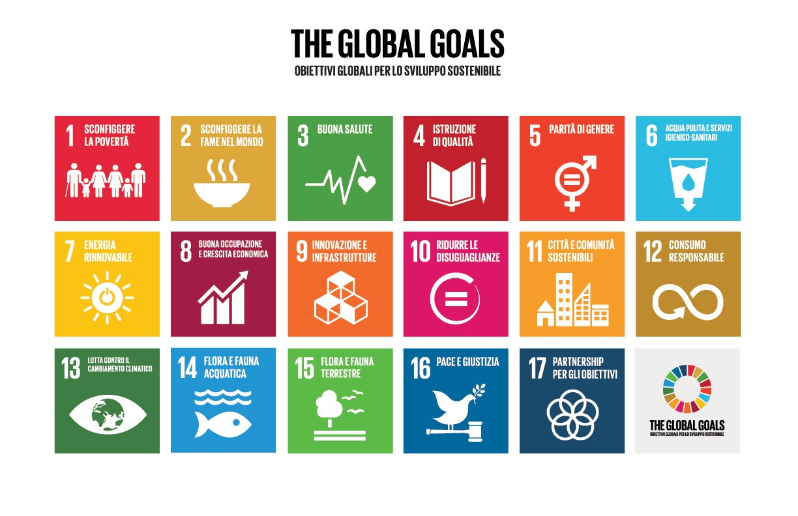
- Incentivare una crescita economica, duratura, inclusiva e sostenibile, un’occupazione piena e produttiva ed un lavoro dignitoso per tutti (SDG n.8)
- Costruire un’infrastruttura resiliente e promuovere l’innovazione ed una industrializzazione equa, responsabile e sostenibile (SDG n. 9)
- Garantire modelli sostenibili di produzione e di consumo (SDG n.12)

Informazioni generali

Nome dell’azienda
Settore
Presenza geografica/mercati di riferimento
Dimensione (micro, piccola, media, grande)
Fatturato
Nome del rispondente al questionario
Funzione/posizione ricoperta in azienda
Città
E-mail

Domande

D1) Esiste una strategia aziendale e/o policy di sostenibilità e quali sono gli elementi essenziali di tale strategia?
D1a) Se si, indicare quale organo è deputato alla sua attuazione e quali le strutture coinvolte.
D1b) Quali le principali innovazioni legate alla sostenibilità, introdotte in azienda alla luce della strategia adottata (tecnologiche, di processo, gestionali ,….)?

D2) Nella summenzionata strategia viene indicato l’obiettivo (o gli obiettivi) di sostenibilità cui si è scelto di far riferimento per rispondere al presente questionario? Sì o No
D3a) Se Sì, descrivere in via riassuntiva come l’azienda intende perseguire l’obiettivo prescelto e gli elementi di innovazione che si intende evidenziare
D3b) Se sì, descrivere le innovazioni strutturali e gestionali implementate dall’azienda per l’attuazione di azioni concrete in linea con l’obiettivo identificato.

D3) L’azienda ha messo in atto innovazioni di prodotto, di processo o organizzative finalizzate alla sostituzione delle sostanze
chimiche pericolose?
D3a) Se sì, descrivere brevemente quali azioni sono state implementate.

D4) Quali investimenti ha realizzato l’azienda per attuare l’obiettivo di sostenibilità scelto? Ad esempio in:
  - infrastrutture
  - macchinari e attrezzature
  - proprietà intellettuale e acquisizione di conoscenze
  - competenze e capitale umano
  - consulenza aziendale (specificare se ambientale, contabile, etc..)
  - digitale
  - altro (specificare)
Specificarne la rilevanza nel processo di perseguimento dell’obiettivo medesimo, e in rispetto ad eventuali innovazioni collegate.

D5) La strategia di sostenibilità ha determinato uno o più dei cambiamenti che seguono?
- Cambiamenti generati nel modello di business
- Impattato sui processi aziendali
- Altro
Fornire una breve descrizione.

D6) A quali delle sottoelencate azioni di policy nazionali la strategia/azione dell’azienda risponde maggiormente:
- Piano Industria 4.0 (http://www.sviluppoeconomico.gov.it/index.php/it/industria40)
- Piano per la Bioeconomia (http://europa.eu/rapid/press-release_IP-12-124_it.htm, http://www.agenziacoesione.gov.it/opencms/export/sites/dps/it/documentazione/NEWS_2016/BIT/BIT_IT.pdf)
- Azione per l’economia circolare (http://www.minambiente.it/pagina/economia-circolare)
- Altro (specificare)

D7) L’azienda dispone di un sistema di gestione responsabile di impresa? Quali aree e strutture dell’azienda sono coinvolte?

D8) Quali aree e strutture dell’azienda sono coinvolte nella gestione delle azioni/investimenti necessari per il perseguimento dell’SDG prescelto?

D9) La sua azienda porta avanti azioni di monitoraggio, valutazione dell’efficacia e rimodulazione del sistema di attuazione della responsabilità sociale di impresa?
D9a) Se sì, Potrebbe descrivere le più importanti in riferimento all'obiettivo di sviluppo scelto?

D10) La sua azienda porta avanti iniziative di monitoraggio e prevenzione del rischio di impatti negativi ad esempio sui lavoratori, sulle persone, sui territori?
D10a) Se si, potrebbe descrivere le più importanti legate alle attività rilevanti in relazione all’obiettivo scelto?

D11) La sua azienda ha implementato sistemi gestionali e organizzativi innovativi e responsabili in riferimento ai rapporti di filiera anche in relazione ai meccanismi di gestione del rischio?
D11a) Se si, potrebbe descrivere le più importanti in riferimento all'obiettivo di sviluppo scelto?

D12) I temi di sostenibilità a che livello sono inseriti nella pubblicistica aziendale, quali ad esempio il piano industriale, il bilancio sociale, il bilancio integrato (specificare)?

D12a) E dove viene descritto l’approccio di responsabilità sociale dell’azienda?

D13) Con specifico riferimento all’SDG scelto, in quali documenti interni ed esterni sono descritti gli impatti generati?

D14) Potrebbe menzionare il sistema di monitoraggio e gli indicatori di misurazione e reporting utilizzati dall’azienda nel perseguimento dell’SDG?
D14a) Potrebbe descrivere in breve e più generale quale sistema di monitoraggio e reporting viene utilizzato per la rendicontazione degli obiettivi di sostenibilità e della responsabilità sociale d’impresa?

D15) Conosce le Linee Guida dell’OCSE?
D13a) Se si, perché?
D13b) Quale aspetto in particolare ha interessato/interessa secondo lei l’impresa per cui opera?

D16) L’evoluzione del quadro di riferimento internazionale quale l’Agenda 2030, le Linee Guida OCSE, la Direttiva 2014/95/UE etc., è stata a suo avviso determinante nella scelta di implementare le innovazioni suddette in azienda?
D14a) Se sì, perchè?

D17) Con riferimento alla specifica azione (di progetto o iniziativa) sin qui descritta, quali sono le criticità più rilevanti che ha incontrato nel processo di implementazione?

D17a) con riferimento all’obiettivo sostenibile perseguito?
D17b) con riferimento alle modalità gestionali e organizzative adottate?

D18) In che ambito della responsabilità sociale d’impresa si ritiene di dover migliorare il proprio approccio (formazione del personale, consultazione con gli stakeholders e mediazione, etc.) Specificare.

Confidenzialità I contenuti ed i dati forniti nella compilazione del presente documento saranno trattati con il massimo riserbo e confidenzialità. Nessuna informazione sarà divulgata a persone terze se non eventualmente in forma anonima. I dati forniti saranno riportati per la eventuale divulgazione di talune iniziative in forma non anonima quali migliori pratiche, si procederà in questa direzione previo consenso della azienda interessata.
Si chiede di porre particolare attenzione alla compilazione di questa sezione del questionario che riassume gli aspetti essenziali della buona pratica proposta e di fornire tutti gli elementi utili alla comprensione del caso.
Per “sostituzione” si intende la sostituzione o la riduzione di sostanze pericolose nei prodotti o nei processi con sostanze meno pericolose , non pericolose o mediante misure tecnologiche o organizzative che permettono di ottenere funzionalità equivalenti a quelle della sostanza pericolosa. Per sostanza pericolosa si intende una sostanza estremamente preoccupante (SVHC) come definita all’art. 57 (a-f) del REACH. Si tratta di sostanze carcinogeniche, mutagene, reprotossiche (CMR), o persistenti, bioaccumulabili e tossiche (PBT) o molto persistenti e molto bioaccumulabili (vPvB) ai sensi dell’Allegato XIII del REACH, o anche di sostanze diverse dalle precedenti, ma i cui effetti destano un livello di preoccupazione equivalente (ad es. gli interferenti endocrini).

